Лабораторная работа №3
Разработка общего алгоритма решения задачи и построение частных
алгоритмов решения этапов задачи
Для представления алгоритма решения задачи воспользуемся методом декомпозиции – пошаговом разбиении общего алгоритма на этапы.
В общем алгоритм решения задачи распознавания человека по отпечатку пальца представлен на рис. 1
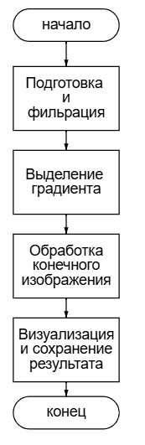
Рис. 1 общий алгоритм решения

Декомпозиция алгоритма представлена на рисунках 2-5.

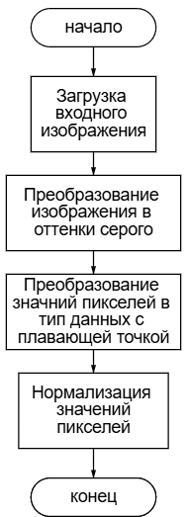
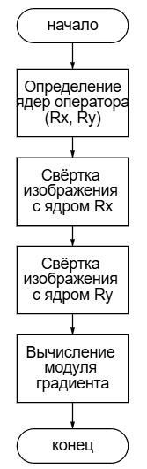
Рис. 2 Алгоритм подготовки Рис.3 Алгоритм выделения градиента
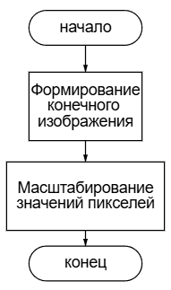

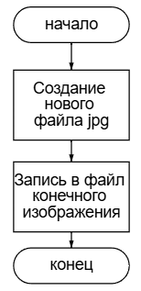
Рис.4 Алгоритм обработки Рис.5 Алгоритм визуализации
конечного изображения и сохранения результата

